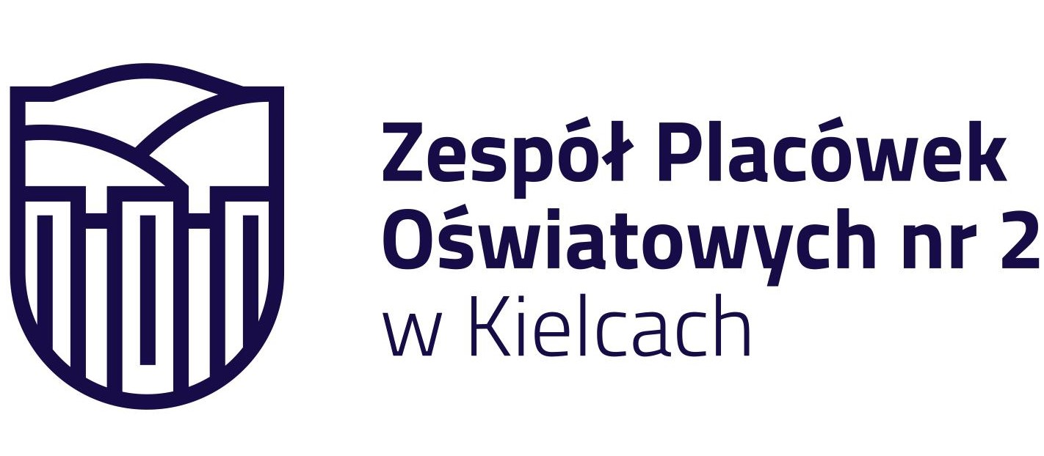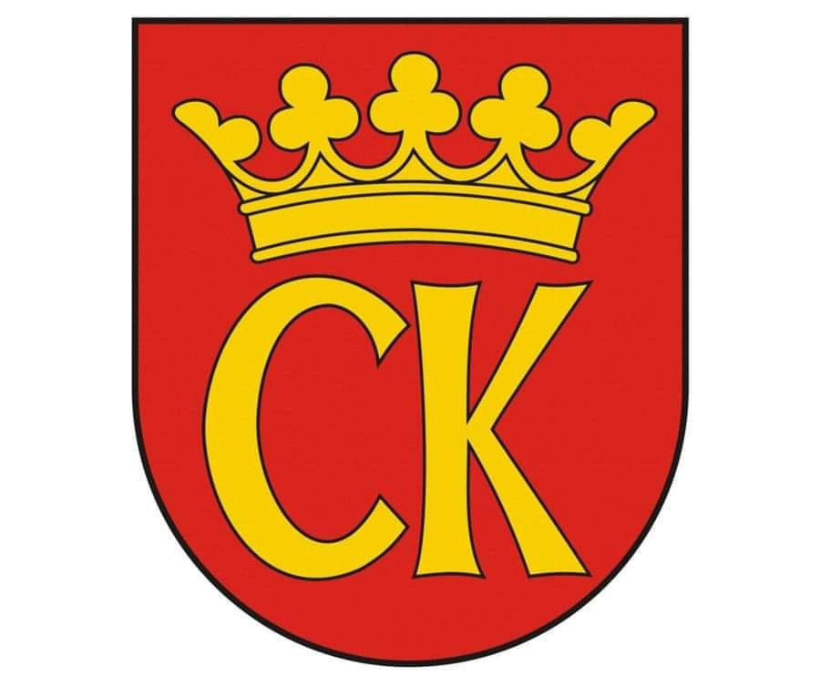

**KOMUNIKAT KOŃCOWY**

**IGRZYSK MŁODZIEŻY SZKOLNEJ**

**MISTRZOSTWA KIELC**

**W DRUŻYNOWYM TENISIE STOŁOWYM CHŁOPCÓW**

**ROCZNIK 2009-2010**

|  |  |  |
| --- | --- | --- |
| **MIEJSCE** | **SZKOŁA** | **OPIEKUN** |
| I | **SP 7** | Jacek Sitarski |
| II | **SP 34** | Piotr Gil |
| III | **SP 19** | Robert Solnica |
| IV | **SP 22** | Rafał Stefański |
| V | **SP 39** | Paweł Grecak |
| VI | **SP 1** | Remigiusz Krzywda |
| VII | **SP 15** | Krzysztof Januchta |
| VIII | **SP 25** | Iwona Kozioł |

koordynator rozgrywek SZS

Ewa Gulewicz-Tofil